
Объединяясь – творим и побеждаем орган печати школы № 135
Сентябрь 2012

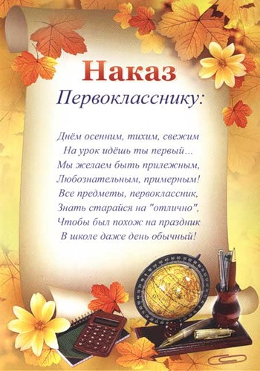
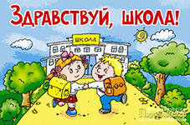
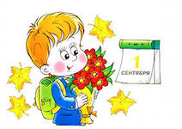

Сегодня в номере:
- Международный день грамотности
- О вреде веселящего газа
- Учимся делать прически

Буквы разные писать
Тонким пёрышком в тетрадь
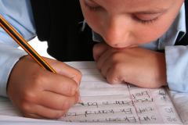
Учат в школе, учат в школе,
Учат в школе.
Вычитать и умножать,
Малышей не обижать
Учат в школе, учат в школе,
Учат в школе.

День знаний — это первые звонки и волнения, море цветов и белых бантов, и, конечно, традиционные уроки мира. Это самый долгожданный день для тех, кто впервые переступит школьный порог.

1 сентября — праздник начала нового учебного года, прежде всего для учеников, учащихся, студентов, учителей и преподавателей. Традиционно в этот день в школах проходят торжественные линейки, посвященные началу учебного года. С особой торжественностью встречают в школах первоклассников.
У нас в школе №135 прозвенел 37-ой первый звонок.В гостях к ребятам пришли:депутат ГосСовета РТ Хайруллин М.Г. и заместитель начальника отдела ЖКХ Остальцева И.Г.

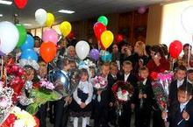

В средних специальных и высших учебных заведениях, как правило, обходится без линеек, но торжественность момента от этого вовсе не уменьшается.

1 сентября — это праздничный день для всех школьников, студентов и их родителей. Мы поздравляем вас с этим замечательным днем и желаем вам вспомнить о самом важном: о мудрости в жизни. Пусть в жизни вас и ваших детей всегда будет место знанию, мудрости, которые помогают справляться с житейскими неурядицами.

8 сентября. Международный день грамотности — один из международных дней, отмечаемых в системе Организации Объединенных Наций.

Грамотность — истинный праздник для человечества, которое достигло впечатляющего прогресса в этой области, доведя количество грамотных людей в мире до четырех миллиардов. Однако, грамотность для всех — детей, молодежи и взрослых — еще не до конца достигнутая цель.

Несмотря на заметные успехи многих стран, более 860 миллионов взрослых остаются неграмотными, а более 100 миллионов детей не ходят в школу. Бесчисленное множество детей, молодых людей и взрослых, охваченных школьными или другими образовательными программами, не соответствуют уровню, необходимому для того, чтобы их можно было считать грамотными в условиях сегодняшнего мира, который становится все более сложным.

Существует явная необходимость в развертывании программ распространения грамотности, которые были бы направлены на группы учащихся, требующих к себе особого внимания, и в первую очередь к ним относятся женщины и девочки, оставшиеся за дверями школы. Там, где мужчины и мальчики лишены возможности получения качественного образования, они тоже нуждаются в особом внимании.

Говори правильно:

афЕра  баловАть  газопровОд  гастронОмия  диспансЕр  жалюзИ  завИдно  знАмение  избаловАть | каталОг  квартАл  красИвее  мальчикОвый  обеспЕчение  облегчИть  танцОвщица  тОрты  щавЕль

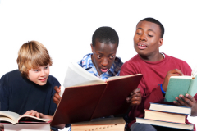

Конечно же все знают о бородинском сражение 1812 года. Это была отечественная война между русской армией (которую возглавил М.И.Кутузов) и французской армией (возглавил Наполеон I Бонапарт). Состоялось она в 26 августа. Всего в русской армии насчитывается около 112-120 тысяч человек. 58 тысяч были убиты на поле, и около 1000 пленных. Французы же потеряли около 2.500 человек убитыми, а раненых было втрое больше. Сколько было пленных, никто не может назвать.
Так же мы не должны забывать, что Бородинское сражение было одно из кровопролитных сражений XIX века. Ведь говорят, что каждый час на поле погибало 2 500 тысяч человек. Только представьте какие потери для обеих сторон. Но всё же русские нашли в себе силы и нанесли большой урон для французской армии.

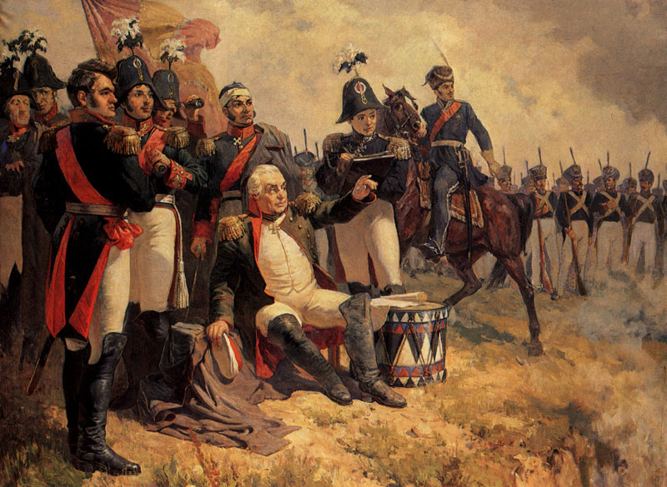

Также давайте вспомним героев сражения:
М.И.Кутузов
Н.Н.Раевский
М.Б.Толли
П.И.Багратион
И конечно же многие другие, что тоже сделали не малое в победе над французами. Мы должны быть ими горды, никогда не забывать этих людей, которые вошли в историю!
Также в нашей школе № 135 были проведены классные часы по теме : Отечественная война 1812 года. Бородинское сражение.




Следует помнить, что, несмотря на малую токсичность, при регулярном злоупотреблении закись азота так же опасна для здоровья, как и другие наркотические вещества. В настоящее время механизм действия закиси азота ясен не полностью, а ее вредное влияние на организм исследовано недостаточно.

При использовании закиси азота в небольших количествах действительно нет видимых побочных последствий для организма. Можно утверждать, что закись азота значительно менее опасна для человека, чем алкоголь. Но это совсем не означает, что негативных последствий употребления веселящего газа нет.

Не следует полагаться на распространенное (особенно в рекламе веселящего газа) мнение о полной безопасности закиси азота и совершенном отсутствии его вредного влияния на организм. История медицины показала ошибочность кажущейся первоначально безопасности наркотических веществ/лекарств.

В частности использование веселящего газа приводит к расходованию витамина B12, что может повлечь неврологические проблемы. Ранние признаки включают покалывания в пальцах и конечностях в течение длительного времени. Люди с дефицитом витамина B12 наиболее подвержены побочным последствиям действия закиси азота.

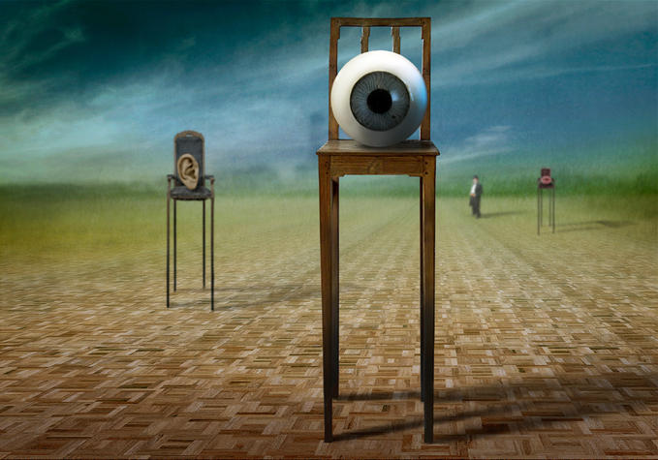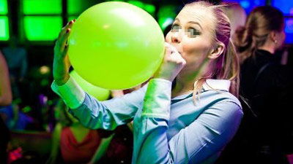

Думаю, стоит добавить пару слов по поводу гипоксии. Человек может прожить без еды около месяца, без воды - несколько дней, а без кислорода - всего несколько минут. Лишившись подачи кислорода, клетки головного мозга начинают необратимо умирать через две с половиной - три минуты. Не удивительно, что эволюция выработала у человека боязнь перед нехваткой воздуха, например, попав под воду, мы инстинктивно пытаемся всплыть.

Но всего эволюция предвидеть не могла: если человек вдыхает вместо воздуха газ, не обладающий запахом, вкусом и раздражающим действием, в первые секунды он практически ничего не чувствует. Вы спокойно продолжаете "дышать", не ощущая никакой разницы. И только через полминуты - минуту начинает ощущаться гипоксия (нехватка кислорода). Если эксперимент продолжить, вы можете потерять сознание и умереть, так и не осознав в чем дело.

Событий в этом месяце было много. Начался наш новый учебный год с похода в ЦДТТ им.Чкалова, где много ребят из младших классов записались на кружки. Путешествие наше продолжилось с учениками 6-х классов. Они решили увидеть собственными глазами студенческую жизни и поехали в речной техникум. А вот на следующий день мы поставили РЕКОРД. Совместными усилиями мы собрали 2017 килограмм макулатуры!!! Далее наш любимый директор решила посмотреть, как работает коллектив школы в чрезвычайных ситуациях, и устроила учения по гражданской обороне. Она была очень рада, что весь коллектив работал слажено, четко, быстро (это и неудивительно, мы просто не можем по-другому). А вот 18 сентября ребятам из отряда ЮИД понравился, наверное, больше всего. Они провели дежурство на дороге совместно с сотрудником ГИБДД Мингалиевым М.Н. Ребята напоминали о правилах дорожного движения, и проводили профилактические беседы с нарушителями. 21 сентября у нас прошел конкурс «Дары осени». И самыми лучшими работами по созданию цветочных и овощных композиций были признаны работы учащихся 1 А класса. Мы были очень удивлены фантазией наших первоклассников. А вот наши старшеклассники решили, наконец, заняться спортом. И поэтому 23 сентября, В ВОСКРЕСЕНИЕ, приняли участие в «Кроссе наций», который прошел на стадионе "Локомотив".
В общем, месяц у нас прошел, как говорится, «на ура». Мы зарядились положительной энергией и готовы в следующем месяце покорять новые вершины!!!

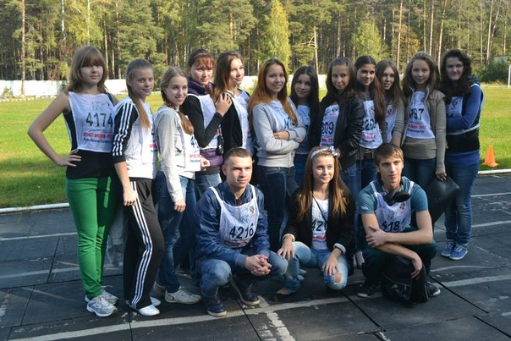

Международный день красоты
Красота присуща всему здоровому...
Она есть гармония, в ней залог успокоения;

она воплощает человеку и человечеству идеалы.
Если в народе сохраняется идеал красоты
и потребность её, значит, есть и потребность
здоровья, нормы...
тем самым гарантировано и высшее развитие этого народа.
Ф. М. Достоевский

20 век стал революционным в сфере косметологии. Международный комитет эстетики и косметологии СИДЕСКО проявил инициативу создания Международного дня красоты.

Международный комитет эстетики и косметологии СИДЕСКО (CIDESCO — главная международная Ассоциация терапии красоты в мире, был основан в Брюсселе в 1946 году и с тех пор формировался тысячами врачей по всему миру, благодаря работе 33 отделений во многих странах.

С 1995 года в этот день в мире особенно приветствуется все красивое, прекрасное, что доставляет эстетическое и нравственное наслаждение. Поэтому во многих городах и странах именно 9 сентября повсеместно проводятся конкурсы красоты.
Первый в истории конкурс красоты прошел в Бельгии в сентябре 1888 года, а первый конкурс красоты «Мисс Мира» состоялся в Лондоне в апреле 1951 года.
Далеко не всегда в конкурсах участвуют представительницы слабого пола с классическими параметрами 90-60-90. Жюри выделяют особ, наделенных неповторимой красотой, заключающейся в своеобразии внешнего вида.

13 сентября ежегодно отмечают свой праздник мастера расчески и ножниц — парикмахеры.
Дело в том, что в советское время парикмахерская считалась заурядным предприятием сферы услуг. В настоящее время ситуация выглядит совершенно иначе: современный парикмахер, особенно высокого класса, — это скорей человек искусства, нежели ремесленник.

Считается, что первые профессиональные цирюльники появились в Древнем Египте. Они обслуживали, главным образом, фараонов и их жен: красили, стригли волосы, сооружали из них сложные прически, которые и сейчас можно увидеть на сохранившихся рисунках. У древнеегипетских парикмахеров были даже специальные инструменты, напоминающие современные бритвы и ножницы.

Первые «салоны красоты», где каждую процедуру выполнял специально обученный раб, появились в Древней Греции. Само же слово «парикмахер» происходит от немецкого слова Peruckenmacher, означающего мастера, изготавливающего парики. Во все века хорошие парикмахеры пользовались фантастической популярностью у дам и кавалеров. Накануне важных балов и приёмов у модных «куаферов» был такой аншлаг, что дамам приходилось делать прическу заранее, а потом несколько дней спать сидя, чтобы не испортить шедевр.
А теперь я предлагаю вам попробовать несколько простых, но красивых причесок.
«Романтика»
Эту укладку также можно назвать «вывернутым хвостом». Выполняется она очень просто, а выглядит безупречно. Прическа подходит дл волос любой структуры и длины, кроме коротких.
- Для начала вымойте голову и нанесите кондиционер.
- Затем высушите волосы феном, направляя воздух от висков к затылку. Гладки зачешите волосы и соберите их в обычный хвост. Высота хвоста может быть любой.
- Слегка ослабьте резинку, стащив ее немного вниз, и разделите волосы у основания на две части.
- Поднимите хвост вверх и проденьте его в получившееся у основания отверстие.
- Таким образом, вы получите завиток.
- Хвост можно оставить прямым, а можно завить его кончики на плойку. Получится очень романтичная и женственная прическа.
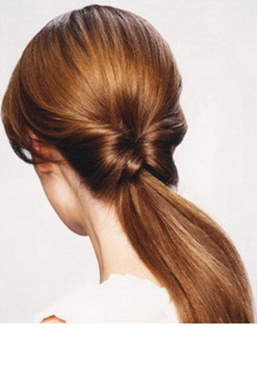
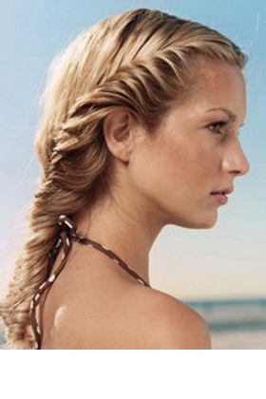
Прическа из скрученных прядей.
Эта простая прическа позволит красиво убрать волосы от лица, для создания нам понадобится расческа и заколка. Выполняется она очень легко и быстро, и подойдет как для волос средней длины, так и для длинных.
- Для начала нужно разделить волосы на две части, сделав прямой или зигзагообразный пробор. Выделяем у лба прядь волос и скручиваем ее в легкий жгутик в направлении от лица.
- Удерживая жгутик в руке, снизу выделяем еще одну прядь и добавляем ее к скрученной, прокручивая их вместе. Затем выделяем третий жгутик и проделываем то же самое.
- Продолжаем до тех пор, пока все волосы на правой стороне не будут вплетены в один большой жгут.
- Временно закрепляем их заколкой. Проделываем все то же самое с другой стороны.
- В конце соединяем правый и левый жгутики в один хвост и закрепляем резинкой или заколкой.
День рождения "Смайлика".

19 сентября 1982 года профессор Университета Карнеги-Меллона Скотт Фалман (Scott E. Fahlman) впервые предложил использовать три символа, идущие подряд — двоеточие, дефис и закрывающую скобку, для обозначения «улыбающегося лица» в тексте, который набирается на компьютере. Это было серьезным пополнением электронного лексикона.

История сохранила то самое письмо, которое Фалман отправил на местную электронную доску объявлений, которая была прототипом сегодняшних форумов и в то время являлась основным средством общения между сотрудниками университета.

Вот его письмо:
«19-Sep-82 11:44 Scott E Fahlman :-) From: Scott E Fahlman I propose that the following character sequence for joke markers: :-) Read it sideways.

Actually, it is probably more economical to mark things that are NOT jokes, given current trends. For this, use :-(»

Историческому сообщению предшествовала долгая дискуссия, в которой участники обсуждали вопрос, какие символы стоит использовать для того, чтобы показывать, что сообщение носит юмористический характер. Нужно сказать, что сообщение, в котором впервые был использован «смайлик», было найдено лишь в 2002 году, в архивах доски объявлений, которые сохранились на пленке.

В «цифровых археологических раскопках», которые были организованы исключительно с целью найти это сообщение и тем самым определить дату рождения «смайлика», принимало участие несколько энтузиастов :-).

За более 25 лет своего существования «смайлик» стал неизменным атрибутом электронного общения, и многие уже не могут представить, как можно было бы без него обходиться.

«Смайлик» заменяет то, чего не достает в общении посредством чата или электронной почты — интонацию голоса и мимику. «Смайлики» помогают лучше понять собеседника, уловить его настроение, в конце концов, они просто забавные и вызывают положительные эмоции.



День интернета в России.

Международный день интернета пытались ввести несколько раз в разные даты, но ни одна из них так и не стала традиционной. В России же «прижилась» дата 30 сентября.

Все началось с того, что московская фирма IT Infoart Stars разослала фирмам и организациям предложение поддержать инициативу, состоящую из двух пунктов: назначить 30 сентября «Днем интернета», ежегодно его праздновать и провести «перепись населения русскоязычного интернета».



В 1998 году Всемирный день интернета санкционирован папой Иоанном Павлом II. Святой покровитель интернета пока еще не утвержден официально, хотя с 2003 года временную протекцию сети оказывает святой Исидор Севильский, испанский епископ, живший в 560—636 годах. Его считают первым энциклопедистом, который оказал значительное влияние на историю средних веков. Поэтому во многих странах мира праздник сети отмечается 4 апреля — в день вознесения святого Исидора Севильского.

Во многих странах существуют также национальные Дни интернета. Обычно они приурочены к каким-либо событиям, связанным с введением интернета в этой стране. В России, например, отмечается День рождения Рунета 7 апреля.

Кроме того, 27 января мировое сообщество отмечает «Международный день БЕЗ интернета». Организатором этого праздника являются энтузиасты по всему миру, проводящие свои идеи через онлайновое сообщество «Do Be».

Овен.
В этом месяце овны светят ярче солнца. Вас заметят даже те люди, которые обходили вас стороной.

Телец.
Готовьте ушки, чтобы выслушивать массу комплиментов и даже признания в любви.

Близнецы.
В этом месяце, чтобы достичь поставленной цели, близнецы устроят цунами, вызовут землетрясение и займутся черной магией.

Рак.
К концу месяца вас будет преследовать радость, счастье и только успех.

Лев.
Вы кажется похожи на какую-то звезду, потому что внимания в этом месяце очень много.

Дева.
Красиво раскидав дела по полочкам, вы приходите к тому, что устали, и душа требует расслабиться и не идти завтра в школу.

Весы.
Вы потрясающе остроумны. Пришло время великих перемен, вперед за мечтой.

Скорпион.
Вы красивы, вы прекрасны и вас ждут хорошие оценки в этом месяце.

Стрелец.
Пришло время сбавить обороты и улыбнуться. Вас ждут незабываемые встречи с начальством.

Козерог.
Козерожки подпилите рожки. В вашей жизни появится еще одно увлечение. Может вы даже с парашютом прыгнете.

Водолей.
Как же приятно осознавать, что скоро пятница. Даже звезды чуть подрасслабились и прогнозируют вам хорошее настроение на выходные.

Рыбы.
В этом месяце вы особенно красивые. Поэтому, думаю, весь месяц вы можете спокойно ездить на любых транспортах бесплатно.

